Як запам’ятати все. Корисні поради
Нам кожного дня доводиться запам’ятовувати певну кількість інформації. Існує безліч методик для ефективного запам’ятовування великої кількості інформації, але далеко не всі вони корисні.
Щоб перетворити процес запам’ятовування у цікаву та ефективну процедуру спробуйте скористатися наступними техніками.

Для початку ми розділили їх за елементами, які потрібно запам’ятовувати:
- числа;
- іноземні слова;
- текст.
Найефективнішим способом запам’ятовування чисел є мнемоніка. Цю методику використовує Олександр Касатов, чемпіон України із спортивного запам’ятовування 2016 року.
Мнемоніка – це сукупність спеціальних прийомів і способів, що полегшують запам’ятовування і збільшують обсяг інформації. Мнемотехніка заснована на простій візуалізації того, що треба запам’ятати, та вибудовуванні асоціацій із тим, що існує навколо вас. Наприклад, треба вивчити формулу, частина якої е0. Вимовляємо про себе декілька разів і визначаємо, що комбінація “є ноль” дещо співзвучна з “єнот”. Коли на уроці треба буде згадати формулу, ви з легкістю відновите в пам’яті єнота. До того ж це набагато приємніше, аніж зубрити сухі цифри.
Звичайно, це все дуже цікаво, але питання залишається відкритим: як запам’ятати номери телефонів або інші нудні довгі числа. У такому випадку треба використовувати інший трюк мнемотехніки. Ми пов’язуємо кожну цифру з її першою літерою: 3 = т, 4 = ч, 5 = п і так далі. Наступний крок — пошуки співзвуччя. Наприклад, 96 = дш ~ душа. Серед переваг цього методу те, що можна обирати будь-які слова і асоціації, які імпонують саме тобі. А ще ти можеш відчути себе справжнім Шерлоком, адже герой однойменного серіалу використовував таку саму техніку мнемоніки, вона ж римська кімната, вона ж метод Цицерона, вона ж палац розуму, вона ж ланцюгові асоціації.

Щоб добре запам’ятати іноземні слова, ми радимо використати наступні методики.
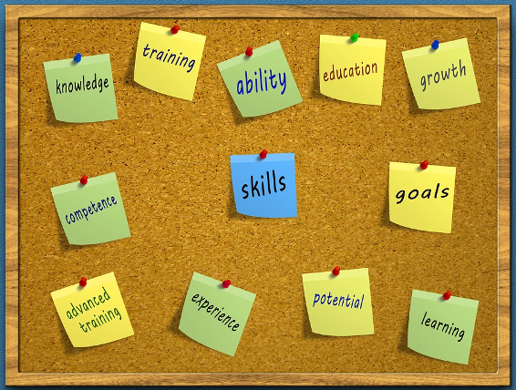
Картки. Можна або самостійно нарізати велику кількість різнокольорових маленьких квадратних аркушів, або придбати папір для нотаток. З одного боку такої картки пишемо слово, з іншої – його переклад. Зрозуміло. що слів буде багато. Тому краще під час вивчення кожної нової теми виписувати на картки найскладніші слова. Також ці картки можна закріпити на предметах меблів – так чи інакше, а слова будуть періодично потрапляти на очі. Ця хитрість дозволить вам не заучувати слова. Нові слова будуть легко запам’ятовуватись.
Групування. Слова найкраще запам’ятовуються тоді, коли вони об’єднані у певні групи. Можна скористатися особливою властивістю мозку: він добре запам’ятовує протилежні значення, тому краще вивчати слова парами антонімів, наприклад angry/happy. Використовуючи власний телефон можна самостійно із переліку слів складати логічні групи. Це значно пришвидшить процес вивчення.
Історії. Можна взяти перелік слів, які ви маєте вивчити, та створити з їх допомогою невеличку історію, хай навіть і не дуже логічну. Такий підхід дозволить не тільки швидко вивчити необхідні слова, а ще й допоможе непогано провести час.

Запам’ятати текст – найскладніше завдання. Адже вони далеко не завжди прості та цікаві і тут вже потрібно докласти чимало зусиль аби впоратися.
Метод піктограм. Щоб запам’ятати прозовий чи віршований текст за допомогою цього методу, треба:
- виділити ключові слова чи короткі основні фрази;
- намалювати піктограми (малюнки мають бути якось пов’язані з ключовим словом);
- закрити текст та спробувати відтворити його, маючи перед очима лише піктограми.
Візуалізація. Оптимальний варіант для використовування на уроках літератури чи історії. Під час читання тексту не просто пробігтися очима по рядках, а яскраво уявляти всі події. Герої постають у незвичних чи навіть комічних образах? Чудово, так вони запам’ятаються ще краще!
Повторювання. Звичне повторювання може бути ефективним, але лише у випадку правильної його організації. Звичайне багаторазове відтворення інформації не є таким ефективним, як повторювання, що певним чином розподілене у часі.
Алгоритм повторювання:
- перше повторення – відразу після прочитання;
- друге повторення – через 20 хвилин після першого;
- третє повторення – через 8 годин після другого;
- четверте повторення – через 24 години після третього.
Щоб вивчене не забулося дійсно довго, то потрібно повторити все ще два рази: через 2-3 тижні, а потім через 2-3 місяці.

